上一节已经成功安装了Anaconda了：

第三步就是安装显卡驱动了：

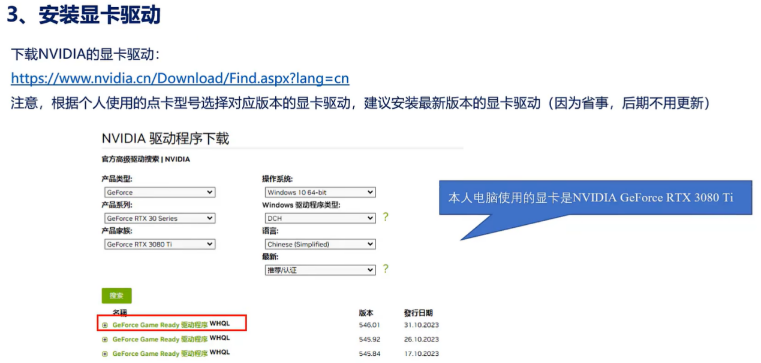

为了让显卡能够工作首先，我们需要安装显卡驱动。

但是显卡驱动一般不是最新的，都是以前装机的时候安装的，下面就来介绍安装显卡驱动/更新显卡驱动。

先下载英伟达的显卡驱动：

进入链接：

<https://www.nvidia.cn/Download/Find.aspx?lang=cn>

根据型号选择下载显卡驱动。

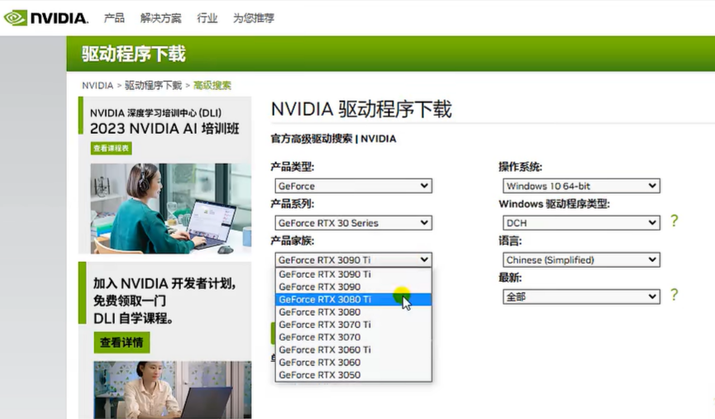

搜索后可找到显卡驱动下载包。然后下载最新的驱动（一般第一个）：

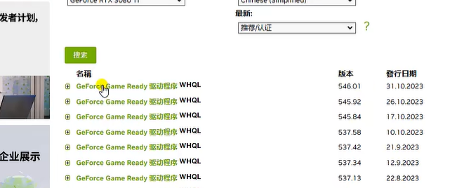

下载好之后双击安装即可，强调一下，在安装的时候。注意要退出杀毒软件。

执行命令：nvidia-smi:

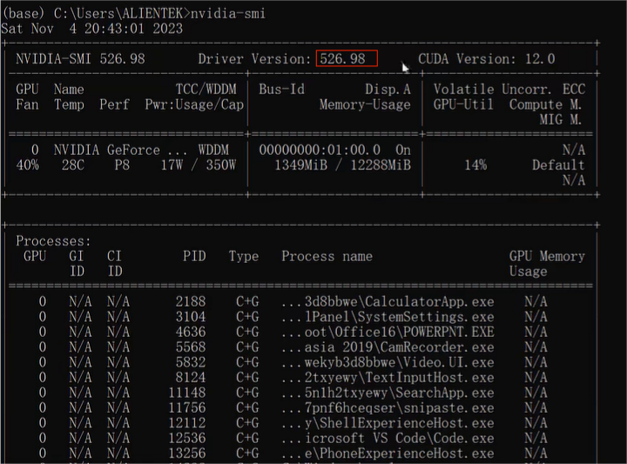

可以看到驱动版本如上，现在下载的则是最新的。

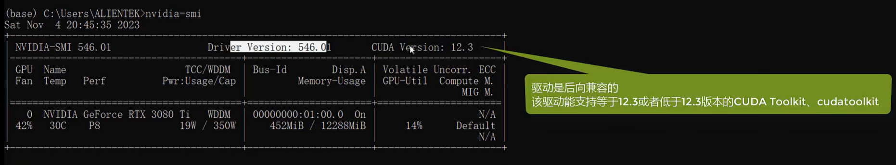

显卡的驱动CUDA支持的最高版本是12.3版本，那么后期我们只要安装等于或低于12.3版本的CUDA即可。这里显示的是驱动能支持的CUDA最高版本是12.3版本，那么后期手动安装CUDA Toolkit等于12.3或小于12.3版本的最新版本都是可以的。这个驱动都支持，也就是说这个驱动是后向兼容的。

/\*

弹出的表格如何查看：

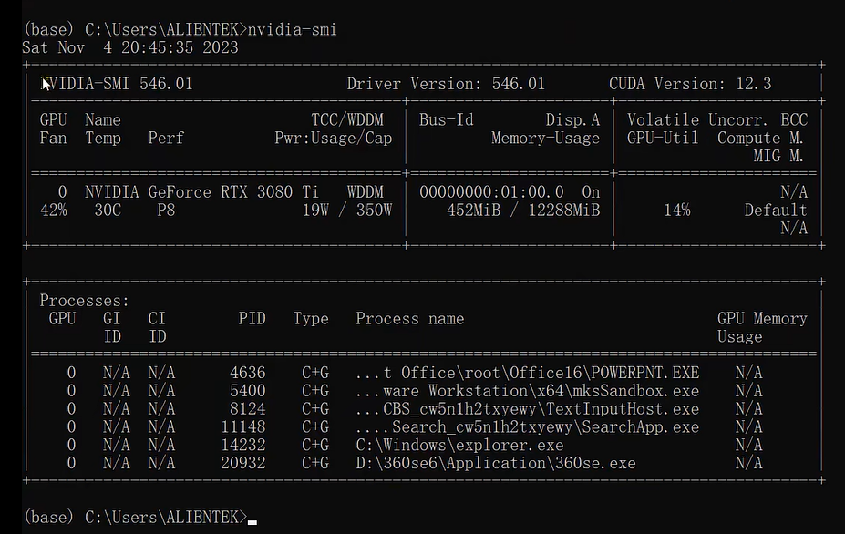

第一行： 显卡驱动的版本 和 显卡驱动所支持的CUDA最高的版本，也就是12.3版本，这里CUDA就是指CUDA Toolkit。

第二行：显卡的运行情况：

参数列在第三行。

GPU表示显卡的编号，编号从0开始。这里只有一块英伟达的显卡，所以GPU的编号是0。

Fan表示风扇的转速。一般范围是0~100%。

Name表示显卡的类型/名称。

Temp表示温度，显示为30度

Perf：表示性能状态。P0~P12。P0表示最大性能，P12表示最小的性能

TCC/WDDM：表示GPU的模式：

TCC模式表示GPU不能用作显示设备，也就是说TCC模式的话GPU不能用来做显示输出任务，只能用于计算任务。在Win下默认使用WDDM模式。表示GPU既可以用来显示输出任务，也可以用于处理计算任务。如果电脑只有这张英伟达的显卡，就肯定是用作WDDM模式。如果电脑有多张显卡的话，就可以用其它显卡作为显示任务，再用这张显卡来进行计算任务。

/\*

切换TCC/WDDM模式的命令：

nvidia-smi -dm 0 表示切换为WDDM模式

nvidia-smi -dm 1 表示切换为TCC模式

只有一张显卡的话不建议执行该命令

\*/

Pwr:表示能耗功耗：19W

Bus-Id：与总线有关的一些信息。

Disp.A表示display active表示GPU的显示是否初始化，这里显示On。表示已经开启了显示。

Memory-Usage:（非常重要的）表示显存的利用率，这个是我们比较关系的参数，左边表示显卡的现存用了多少MB，右边表示总显存的大小。

GPU-Util：表示GPU的利用率。

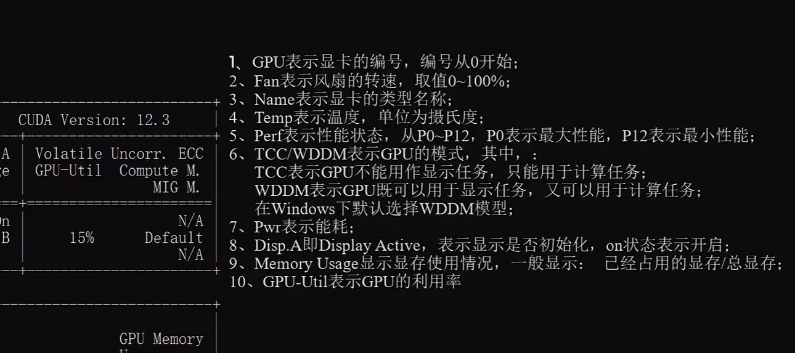

后面的表格：Processes列出了进程的情况。

GPU这一列，表示这些进程使用的是哪一个GPU显卡，这里使用的都是0

PID就是这些进程的进程号了。

Type就表示：是图形显示还是计算。C表示图形，G表示计算。

Process name表示进程的名字。（哪些进程占用了这个GPU）

GPU Memory Usage：显示的就是对应的进程的显存使用情况。

\*/

安装完Anaconda和显卡驱动之后，就可以安装TensorFlow-GPU/PyTorch-GPU了，下一节将讲解如何安装TensorFlow-GPU。